Бюджетное учреждение высшего образования

Ханты-Мансийского автономного округа – Югры

**«Сургутский государственный университет»**

Отчет по лабораторной работе №1.1

**«ФОРМИРОВАНИЕ И УНИЧТОЖЕНИЕ ТРАНЗАКТОВ В СИСТЕМЕ GPSS WORLD»**

**Выполнил:**

Студент 3-ого курса

Гр. 607-91

Тунян Э.Г.

**Проверил:**

Шайторова И. А.

**2022 г.**

**Цель работы:** освоить правила применения операторов формирования и уничтожения динамических объектов в моделях системы GPSS;

**Задание:**

1. Отладить программу для варианта №1 и выполнить с ней заданные действия

2. Написать и отладить программу, реализующую заданный вариант, и определить количество сгенерированных транзактов за указанное в примере время моделирования.

Задать генерацию транзактов в интервалах [10,9] и [10,7]. Определить число транзактов в 𝑇 = 100. Запустить модель 10 раз.

Исходная задача:

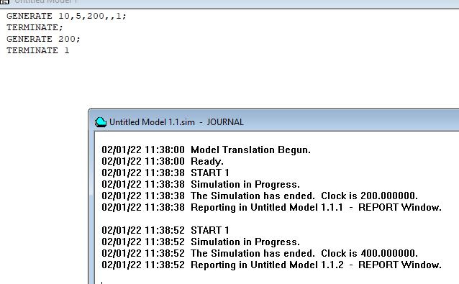

Прогон 1

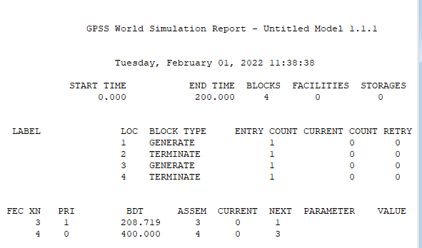

Прогон 2

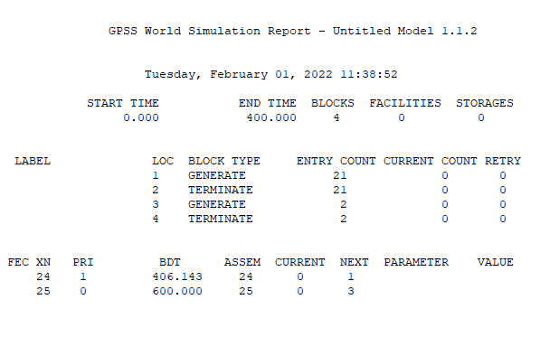

Прогон 3

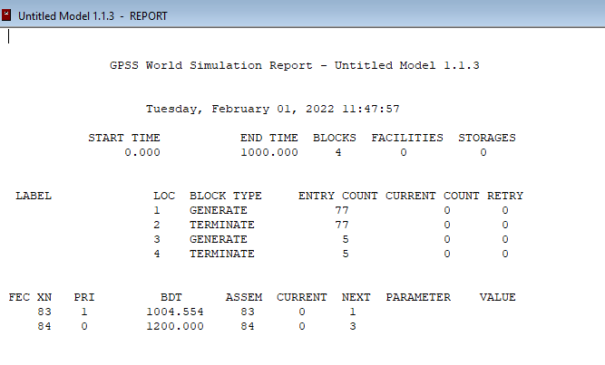

Прогон 4

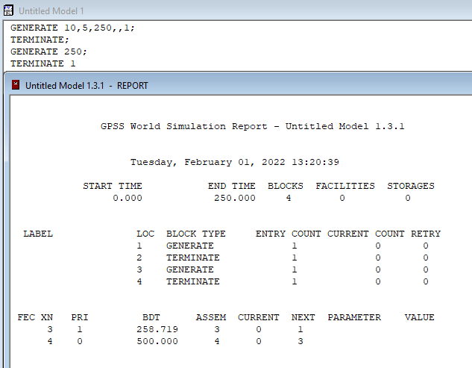

Прогон 5

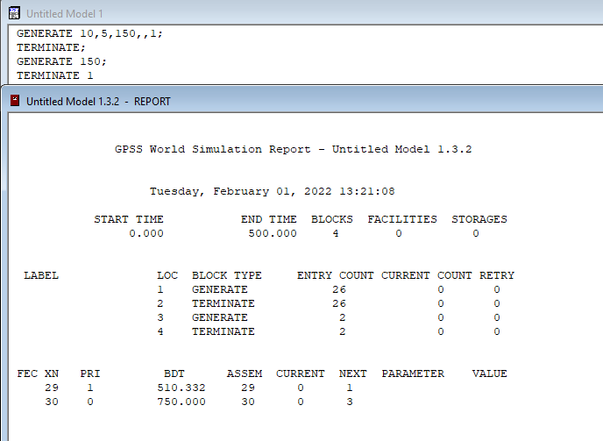

Вывод: 3-ый прогон показал наилучший результат т.к. количество транзактов, прошедших через блок за время моделирования (ENTRY COUNT) = 5

Вариант 15

Задать генерацию транзактов в интервалах [10,9] и [10,7]. Определить число транзактов в 𝑇 = 100. Запустить модель 10 раз.

Прогон 1 [10,9]

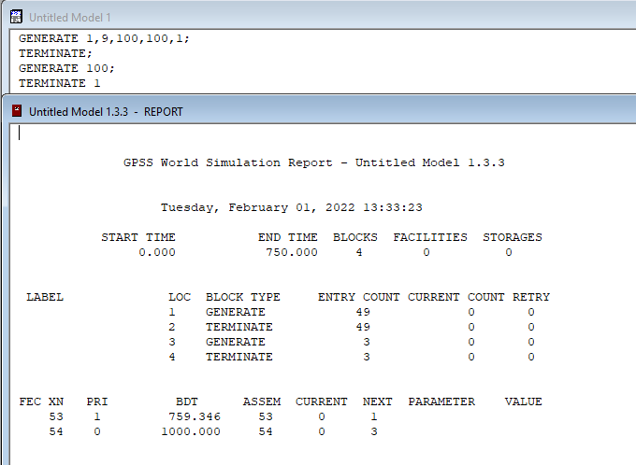

Прогон 2

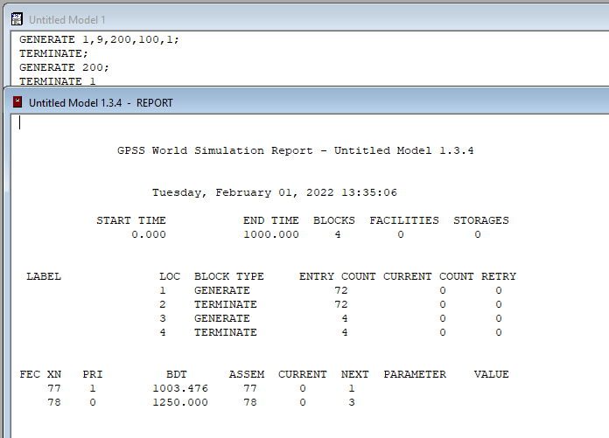

Прогон 3 интервал [10,7]

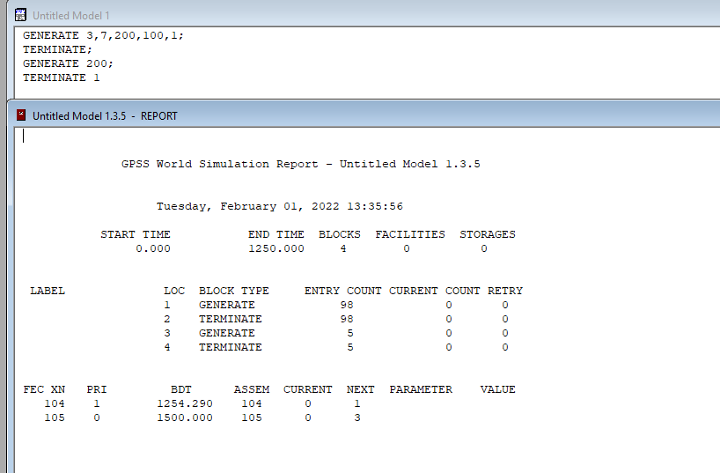

Вывод: 3-ый прогон показал наилучший результат т.к.